Rapport du Test RADIUS

Test de connexion RADIUS :
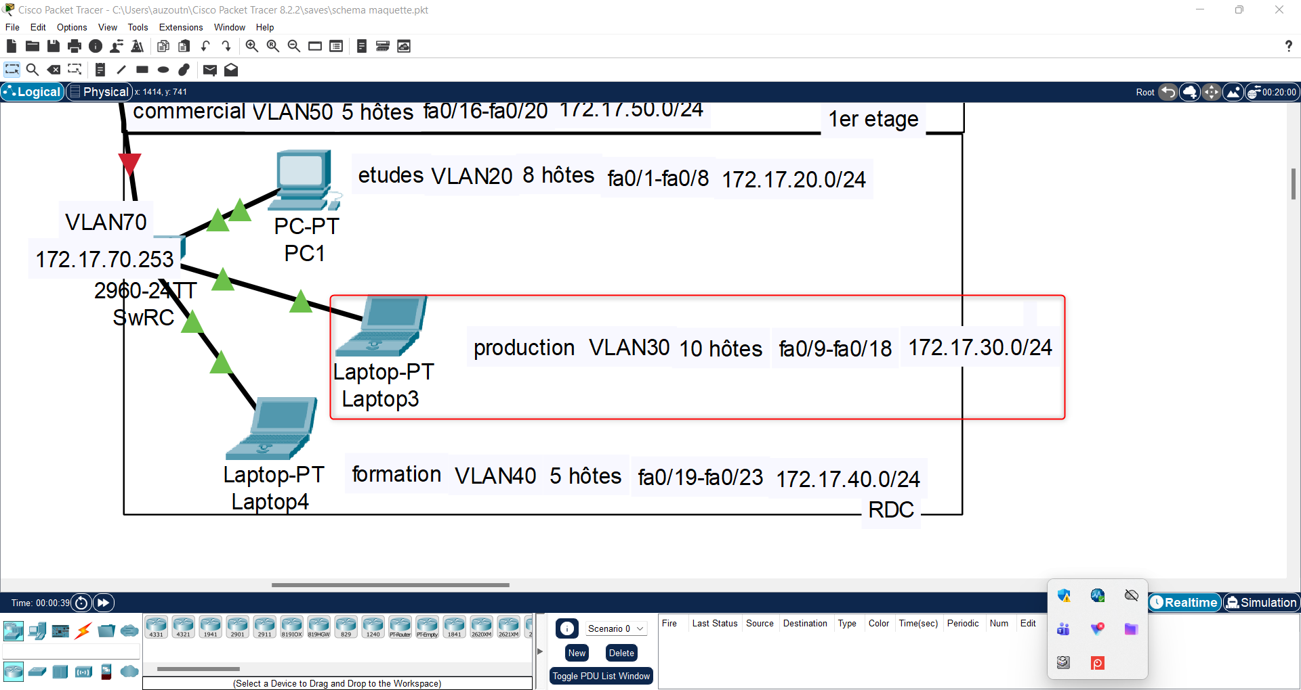
Nous allons tester de nous connecter au switch en câble ethernet avec un utilisateur du vlan Production (30) et voir si la connexion radius fonctionne et l’attribue à son vlan associé.

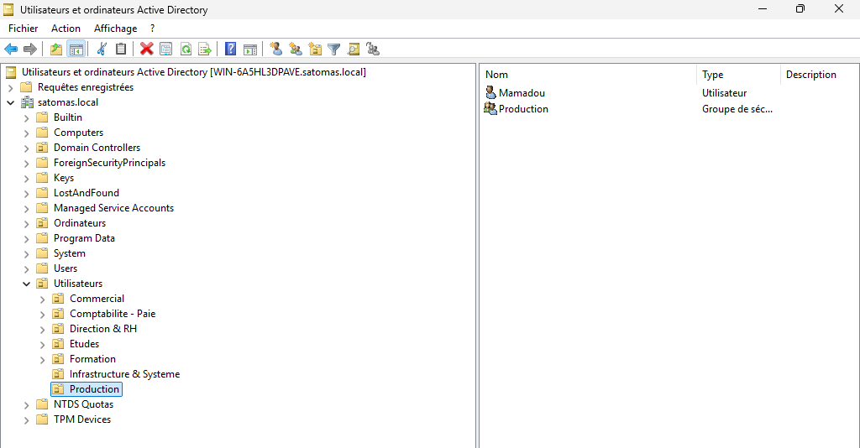
Pour se faire je vais utiliser l’utilisateur ‘Mamadou’, qui se trouve dans le service production.
Sur un PC test, se trouvant dans le domaine, j’ai renseigné les identifiant de l’utilisateur ‘Mamadou’ et je me suis connecté. Par la suite, si tous fonctionne, le RADIUS m’assignera au Vlan 30 qui correspond au service de Mamadou.
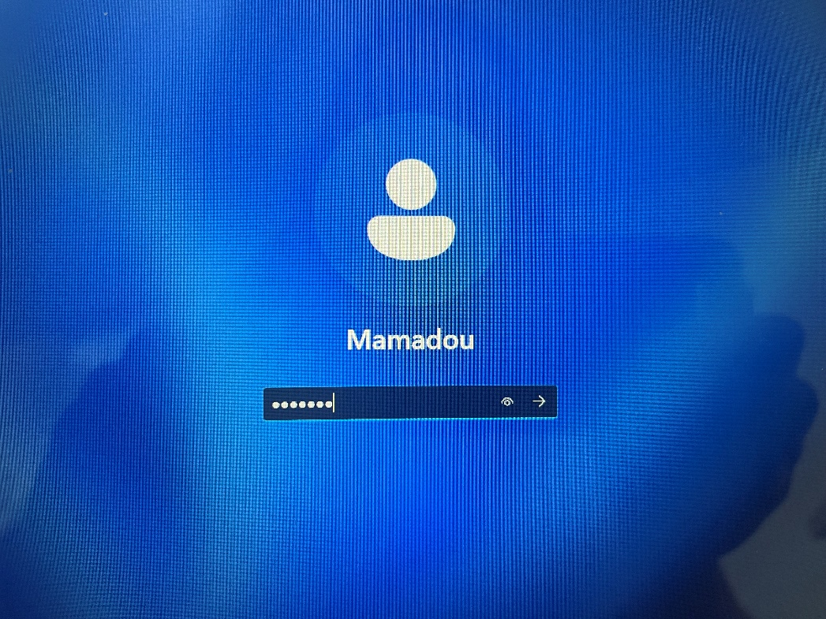
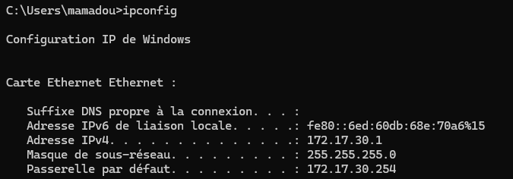

On faisant la commande ‘ipconfig’ dans un cmd, on constate que Mamadou à bien pris la bonne configuration IP en .30 (30 qui correspond à son Vlan).

Je me suis rendu sur le switch où s’est branché Mamadou pour vérifier si le port où il est connecté (Fa0/13) est bien dans le Vlan 30. On constate que s’est bien le cas.
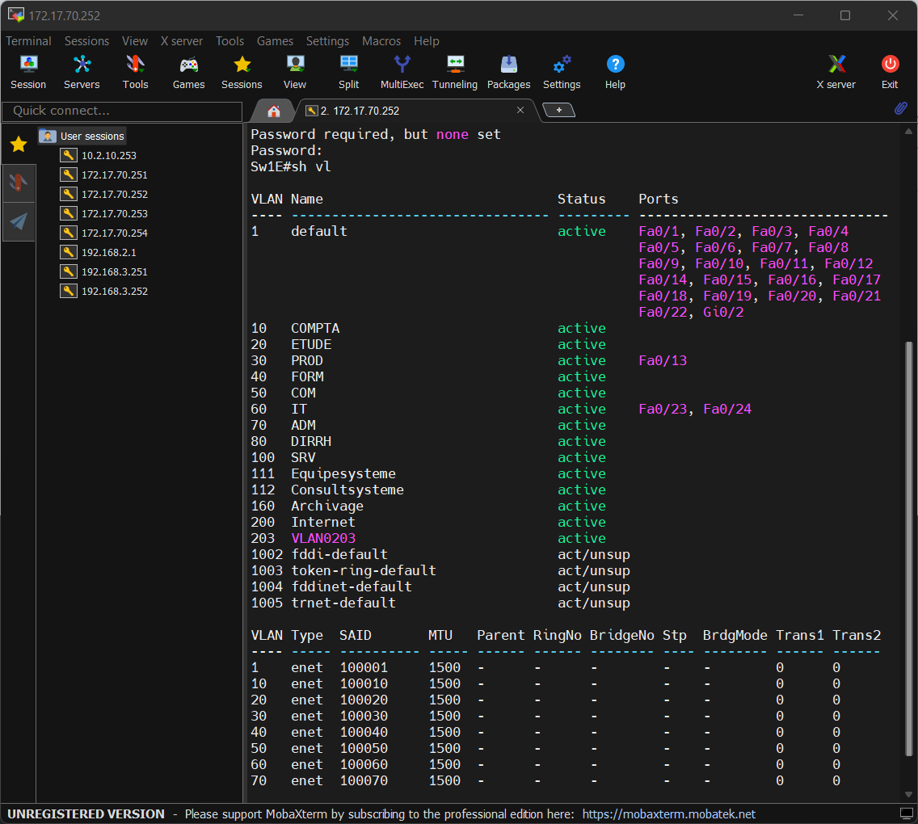

Après toutes ces tests on peut conclure que la connexion RADIUS est opérationnelle.

Test de l’accès à distance RADIUS :
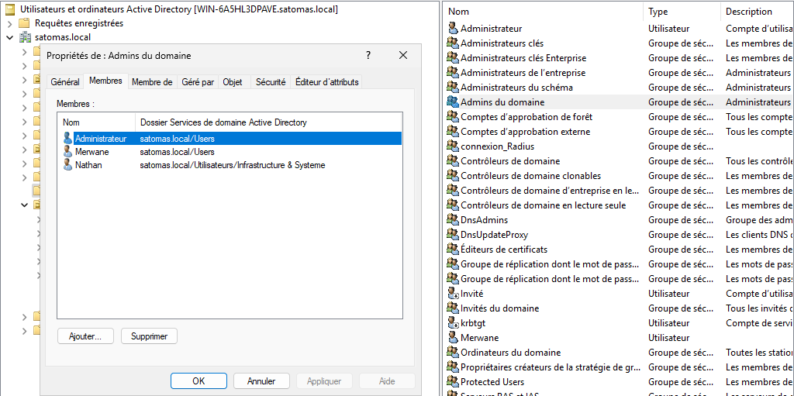
Je vais réaliser une connexion en ssh vers mes switch et rentrer les identifiants d’un compte admin du domaine. Je vais utiliser le compte ‘Nathan’ pour se test. On constate que ce compte est bien admin du domaine.

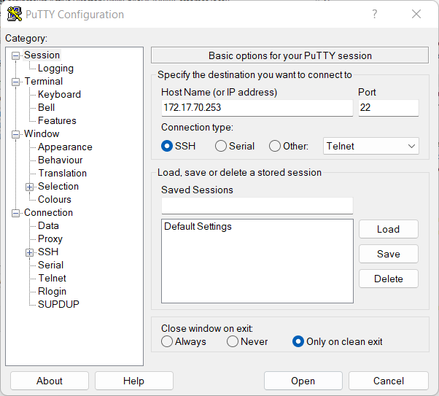
Je réalise alors une connexion ssh vers un des mes switch. Ici le switch rez-de-chaussée est ciblé (172.17.70.253).

Je m’authentifie avec les identifiants du compte Nathan (identifiant/mdp), qui je rappel est un compte admin du domaine, et je constate que la connexion a été établie avec succès.
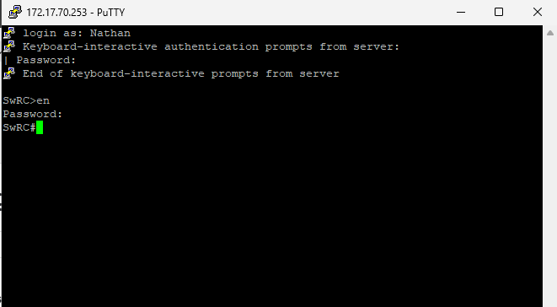

Ce test nous permet de conclure que l’accès à distance RADIUS est opérationnelle.

